TIA portal Documentation

Add-Ins du Version Control Interface

Sommaire

VCI Git add-in : 2

Téléchargement-Installation : 2

L’ajout dans TIA portal: 2

Utilisation : 3

Simatic automatic compare tool: 4

Téléchargement-Installation : 4

L’ajout dans TIA portal : 4

Utilisation : 5

# VCI Git add-in :

## Téléchargement-Installation :

Lien : [TIA Portal Add-Ins - ID: 109773999 - Industry Support Siemens](https://support.industry.siemens.com/cs/document/109773999/tia-portal-add-ins?dti=0&lc=en-BO)

Une fois téléchargé, copier le **Siemens.VCIGitConnector.addin** dans le dossier **AddIns** du TIA portal.

Par exemple : C:\Program Files\Siemens\Automation\Portal V16\AddIns

Il faut aussi télécharger Git : [Git - Downloads (git-scm.com)](https://git-scm.com/downloads)

## Graphical user interface, text, application Description automatically generatedL’ajout dans TIA portal:

Ouvrir TIA portal

A droite dans **Add-ins**

**Activate**

Une fenêtre de confirmation de permission va apparaitre.

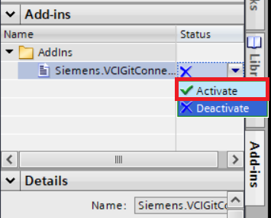**Yes** pour confirmer.

## Utilisation :

Ce add-in Git s’applique lorsqu’on configure le Workspace.

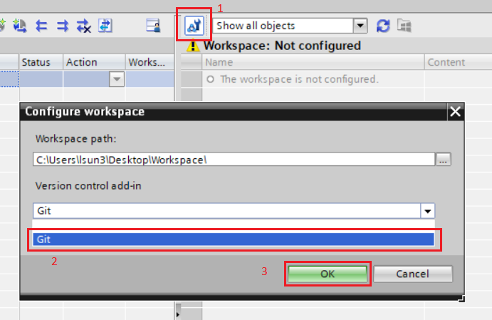

1. **Configure workspace**.
2. Sélectionner **Git** dans **Version control add-in**.
3. **OK**

Ce add-in permet de faire **les commandes git** directement depuis TIA portal lorsqu’on fait **clique droite**.

# 

# Simatic automatic compare tool:

## Téléchargement-Installation :

Lien : [SIMATIC Automation Compare Tool - ID: 109797235 - Industry Support Siemens](https://support.industry.siemens.com/cs/document/109797235/simatic-automation-compare-tool-?dti=0&lc=en-AE#!)

Télécharger, extraire le zip puis procéder à son installation.

## L’ajout dans TIA portal :

Ouvrir TIA portal

En haut à gauche dans **Options** 🡪 **Settings**

Setting fenêtre apparaît.

1. Aller dans **Version control interface** puis **Compare.**
2. Double clique sur **Add new.**
3. Donner un nom à l’outil, exemple : ACTool.
4. Trouver le chemin du programme d’exécution.

Par exemple : C:\Program Files\Siemens Automation\SIMATIC Automation Compare Tool\ACTool.exe

1. **Add** pour ajouter.

## Utilisation :

L’outil s’utilise dans la partie Version control interface pour visualiser les modifications commises.

1. Aller dans **Version control interface** 🡪 **Workspace** .
2. **Clique droit**.
3. **Compare to the workspace file** 🡪 **ACTool** (il faut Compiler avant de faire la comparaison).

Les modifications sont affichées en rouge.

Attention, l’outil peut seulement comparer les documents en .XML (PLC tag, Data blocks, User data type et Program block etc.). Pour comparer les documents en .scl il faut utiliser des outils externes.